МІНІСТЕРСТВО ОСВІТИ І НАУКИ УКРАЇНИ
УПРАВЛІННЯ ПРОФЕСІЙНОЇ ОСВІТИ
ДЕПАРТАМЕНТУ ОСВІТИ І НАУКИ, МОЛОДІ ТА СПОРТУ
ВИКОНАВЧОГО ОРГАНУ КИЇВСЬКОЇ МІСЬКОЇ РАДИ
(КИЇВСЬКОЇ МІСЬКОЇ ДЕРЖАВНОЇ АДМІНІСТРАЦІЇ)

КИЇВСЬКИЙ ПРОФЕСІЙНИЙ КОЛЕДЖ МИСТЕЦТВА ТА ТЕХНОЛОГІЙ СЕРВІСУ

Методична розробка
уроку виробничого навчання

Професія: «Кухар. Кондитер»
Кваліфікація: кухар 4 розряду
Тема уроку «Приготування виробів з дріжджового тіста безопарним способом»

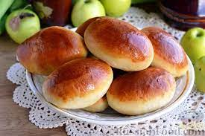
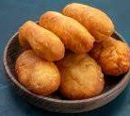
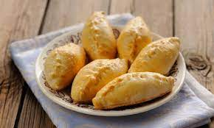
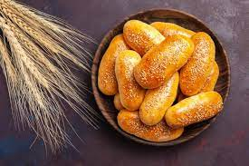

Виконала: майстер в/н І категорії

Волинець Людмила Василівна

Київ 2023

Приготування виробів з дріжджового тіста безопарним способом – Доцяк. В.С. 2014 – 293-302 с
Упорядники:
Волинець Людмила Василівна, майстер в/н

Жанна Федорівна Парубенська, голова методичної комісії

Оксана Василівна Верес, заступник директора з навчально-виробничої роботи Київського вищого професійного училища швейного та перукарського мистецтва

Відповідальний за випуск – Катерина Василівна Воробей, заступник директора з методичної роботи Київського вищого професійного училища швейного та перукарського мистецтва

Затверджую
Старший майстер
_______

РН 10. Готувати тісто та вироби з нього
Тема уроку № 14 «Приготування виробів з дріжджового тіста безопарним способом»
Мета уроку:
Навчальна – навчити дотримуватися санітарно-гігієнічних вимог, організувати робоче місце, приготувати вироби з дріжджового тіста безопарним способом
Виховна – виховувати у учнів відповідальне ставлення до виконання даного завдання, збереження майна, електроенергії, води.
Розвивальна – розвивати пізнавальний інтерес та вміння в приготуванні простих тортів масового попиту з різних видів тіста
Тип уроку: формування початкових вмінь, виконання прийомів, операцій і видів робіт.
Матеріально-технічне забезпечення:
Устаткування: робочі столи, мийка, ваги електричні, фритюрниця
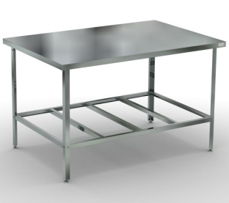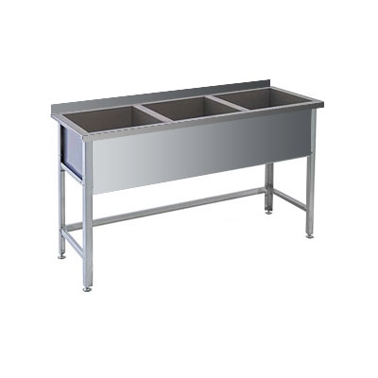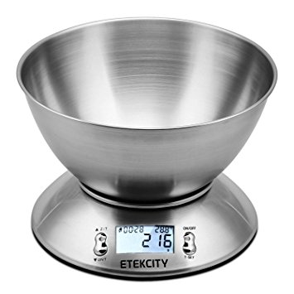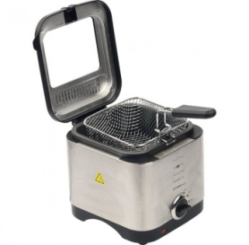

Інструменти, інвентар: ніж, розробні дошки , лотки, миски, каструлі, шумівка, сито для борошна, качалка для розкочування тіста
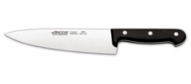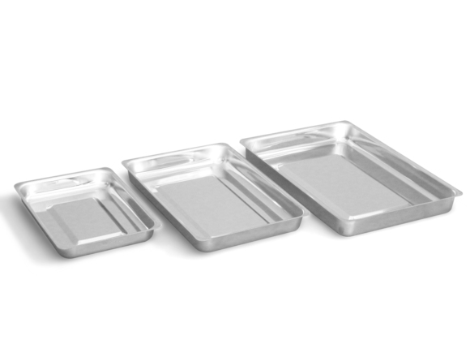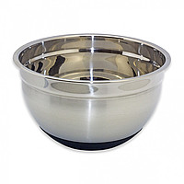

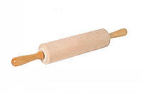
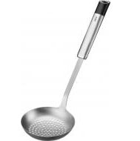
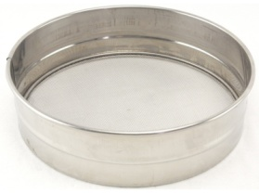
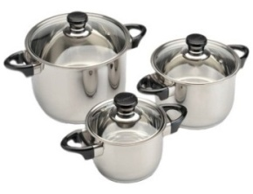

Комплексно-методичне забезпечення:
- підручники: Українська кухня. 2-ге видання. Доцяк В.С. – Київ: "Наш час", 2014 – 309 с.; Старовойт Л.Я. Кулінарія. – Київ: 1992., 265 с;
- інструкційно-технологічні картки.

Міжпредметні зв'язки:
  - технологія приготування їжі з основами товарознавства;
  - фізіологія харчування;
  - гігієна та санітарія виробництва;
  - охорона праці;
  - устаткування підприємств харчування;
  - організація виробництва та обслуговування;
  - облік, калькуляція і звітність.

Структура уроку:
- Організаційна частина (3хв.)
- Актуалізація опорних знань учнів (15хв.)
- Викладення нового матеріалу по темі (20хв.)
- Закріплення нових знань, умінь, навичок (5 хв.)
- Підведення підсумків уроку (2 хв.)
- Видача домашнього завдання (1 хв.)

Хід уроку:
І. Вступний інструктаж (45 хв.)
1.1. Організаційна частина /3 хв./
- привітання;
- перевірка учнів згідно списку та готовність до уроку;
- перевірка стану спецодягу та особистої гігієни.
  - Повідомлення теми та мети уроку (2 хв.)
Тема уроку «Приготування виробів з дріжджового тіста безопарним способом»
Акцентую увагу на навчальну мету уроку – навчити учнів згідно правил підготувати сировину для приготування виробів з дріжджового тіста безопарним способом.
Мотивація:
Пиріжки в українській національній кухні посідають друге місце після хлібу серед борошняних виробів. Адже їхнє солоне чи солодке смакове та видове різномаїття знайде свій шлях до душі кожного гурмана з найвибагливішими кулінарними забаганками. Ці золотяво-рум’яні шматочки дарунків українських полів та природних щедрот - неодмінний атрибут обрядового столу, не залежно від його офіційного приводу та соціально-релігійного значення.
1.3 Актуалізація опорних знань учнів (10хв)
Перевірка знань учнів перед вивченням нової теми за допомогою запитань.
- Основний допуск до роботи на кухні?
Бажана відповідь:
До роботи кухарем допускають осіб, які досягли 18 років, пройшли медичний огляд, навчання і перевірку знань, отримали відповідне посвідчення, пройшли інструктажі з охорони праці (вступний та первинний на робочому місці).
- Як організувати робоче місце для приготування виробів з тіста?
Бажана відповідь:
Посуд, інвентар розміщуємо праворуч. Ліворуч посуд з сировиною. Попереду стоять ваги.
- Що є розпушувачем при приготуванні дріжджового тіста?
Бажана відповідь:

- Які процеси відбуваються при змішуванні борошна з рідиною?
Бажана відповідь:
При додаванні рідини до борошна відбувається набрякання білків борошна і зерен крохмалю. Під час набрякання протягом 20 – 30 хв. білки борошна поглинають і зв’язують рідину приблизно у 2 рази більше за власну масу. При цьому утворюється клейковина.

- Для чого проціджують розчин солі і цукру??
Бажана відповідь:
Щоб не попали ніякі домішки і грудочки.

- Для чого обминають дріжджове тісто?
Бажана відповідь:
Для видалення надлишку вуглекислого газу, рівномірного розподілу в масі тіста дріжджів та молочно-кислих бактерій.

- Коли можна дріжджове тісто вважати готовим для формування виробів?
Бажана відповідь:
Тісто збільшилося в об’ємі в 1,5-2 рази. Поверхня тіста випукла, а тісто пухке, при надавлюванні пальцем поверхня повільно вирівнюється.

Тісто має приємний спиртовий запах.

- При якій температурі випікають вироби з дріжджового тіста?
Бажана відповідь:
Вироби з дріжджового тіста випікають при t 260-280° C.

1.4. Формування нових професійних знань, вмінь та навичок (20 хв.)
Приготування дріжджового безопарного тіста
Безопарне дріжджове тісто для печених та смажених у фритюрі малоздобних виробів.
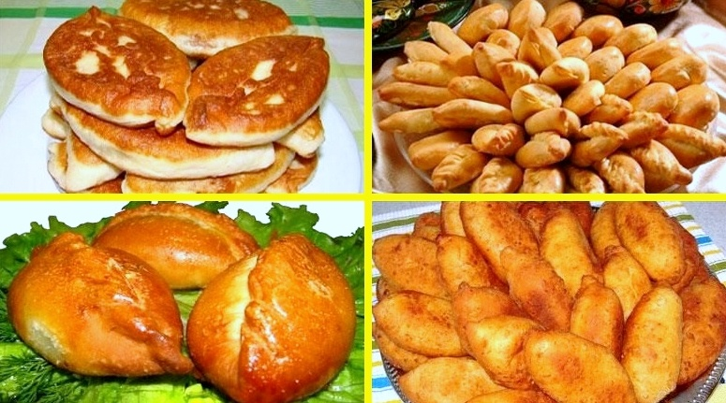

Для приготування тіста всі продукти, які передбачені рецептурою, змішують в один прийом.
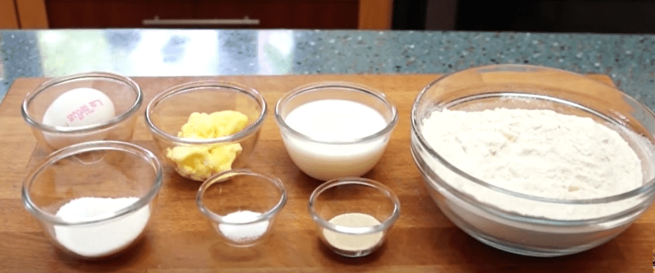

У посуд вливають підігріту до температури 35-40 °С воду, попередньо розведені у теплій воді і проціджені дріжджі, цукор, сіль, додають меланж або яйця, всипають просіяне борошно і все добре перемішують 7-8 хв.
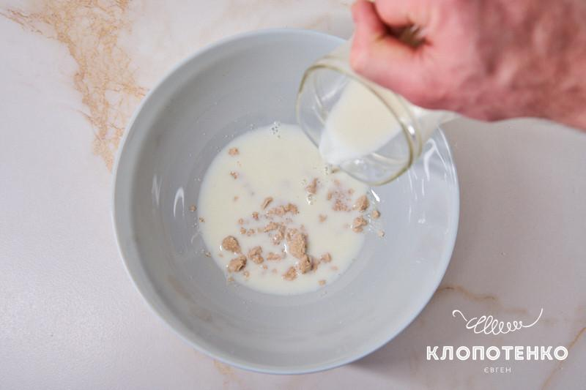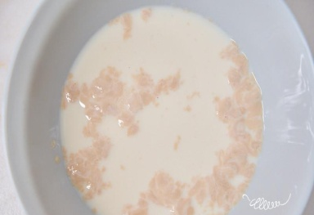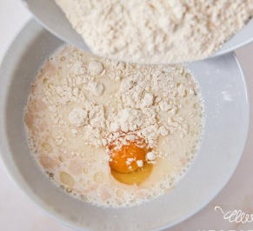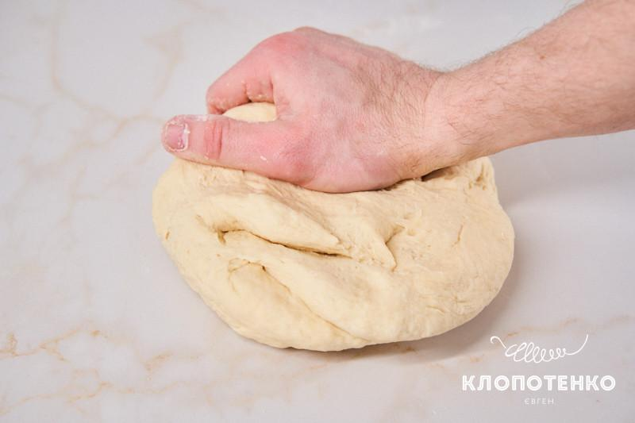
Наприкінці замішування вводять розтоплений маргарин, щоб зменшити руйнування клейковини.
Готовність тіста визначають за його однорідністю, відсутністю грудочок.
Добре вимішане тісто легко відстає від рук і стінок посуду.
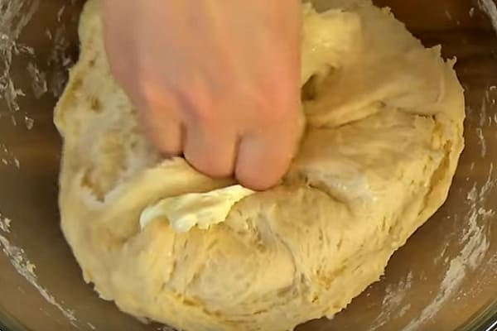
Посуд з тістом накривають рушником або харчовою плівкою і ставлять на 3-4 год. для бродіння у тепле місце з температурою 35-40 °С.
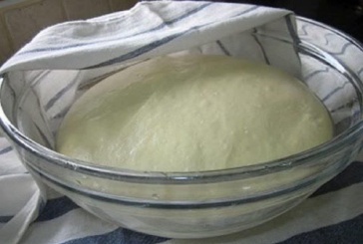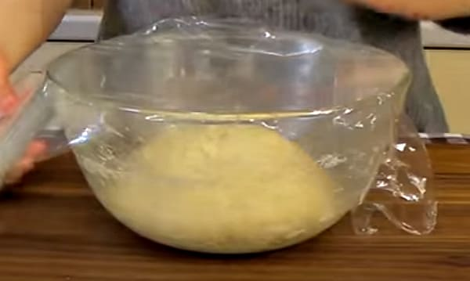
Коли тісто збільшиться в об'ємі у 1,5 рази його обминають 1-2 хв. і знову залишають для бродіння, в процесі якого тісто обминають ще один-два рази. Закінчення бродіння визначають за зовнішніми ознаками: тісто збільшується в об'ємі у 2,5 рази, поверхня його опукла, воно набуває приємного спиртового запаху.
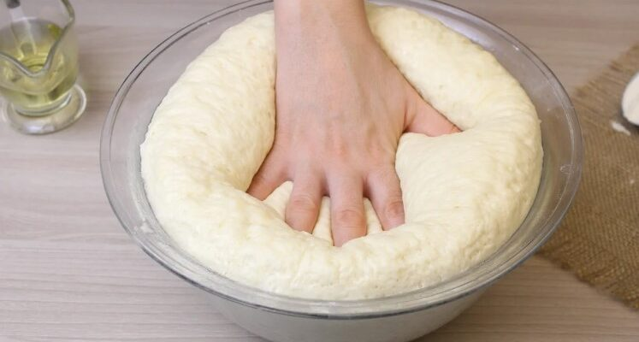

Готове тісто викладають на змащений олією (для смажених виробів) або посипаний борошном (для печених виробів) стіл і розробляють.
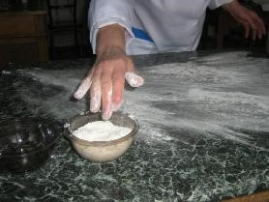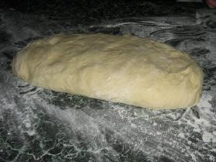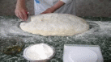
Тісто ділять на шматочки необхідної маси вручну або на тісторозподільнику.
При розробці вручну з тіста формують валик, який ділять ножом або рукою на порції, надають валику форму кульок і кладуть їх на стіл на 5-6 хв. для вистоювання, щоб створити умови для бродіння.
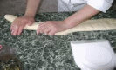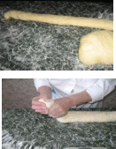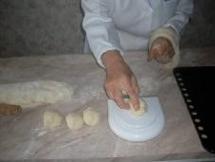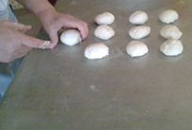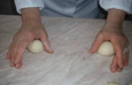
Потім з кульок формують різні вироби, укладають їх на листи, змащені жиром, і ставлять у тепле вологе місце на 20-30 хв для вистоювання.
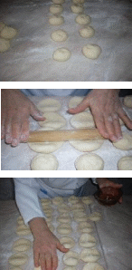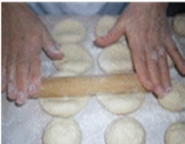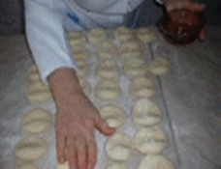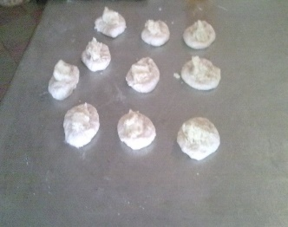
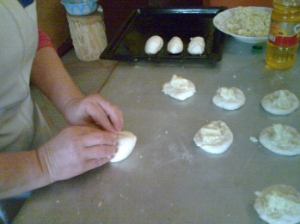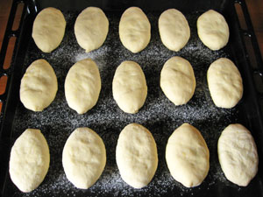
У процесі розбирання тіста з нього виділяється вуглекислий газ і об'єм його зменшується. При вистоюванні об'єм знову збільшується за рахунок накопичення вуглекислого газу і вироби знову стають пористими.
Для поліпшення зовнішнього вигляду виробів поверхню їх перед випіканням (за 5-10 хв) змащують яйцем, яйцем з молоком або меланжем. Поверхню слід змащувати обережно, щоб не прим'яти вироби. Для цього використовують волосяні м'які щіточки.
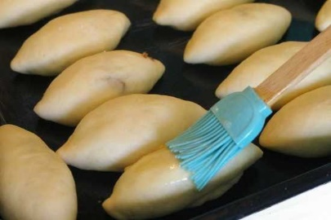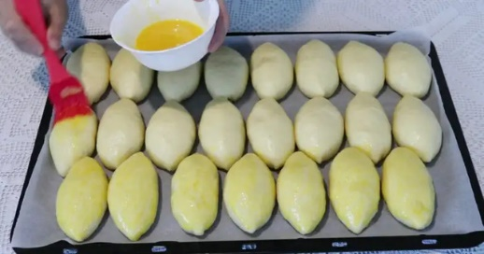
Випікають вироби при температурі 190-230 °С. Час випікання залежить від розміру виробів.
Температура кондитерської печі при випіканні великих виробів повинна бути нижчою, ніж при випіканні дрібних, щоб вироби поступово пропеклися і не підгоріли.
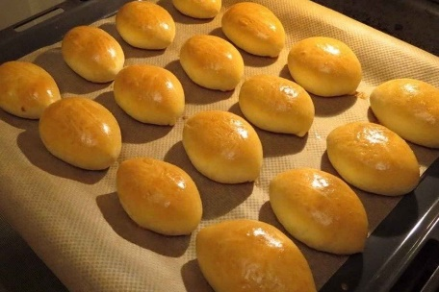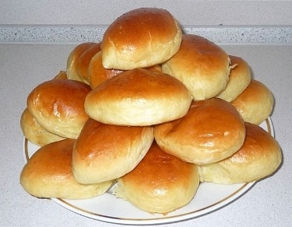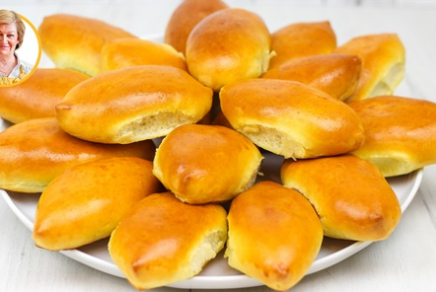
Вироби, смажені у фритюрі
Смажать у фритюрі вироби з дріжджового тіста з невеликим вмістом здоби і значно рідшої консистенції, ніж для випечених виробів.
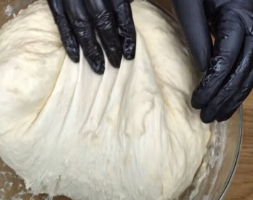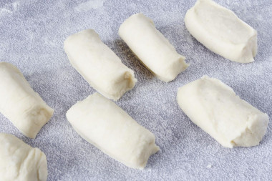
Смаження у фритюрі здійснюють, повністю занурюючи вироби у жир, попередньо нагрітий до температури 160-180°С.
Під час смаження утворюється підсмажена шкірочка одночасно по всій поверхні виробу. Жиру беруть у 4- 6 разів більше за масу одночасно смажених виробів. Для фритюру краще брати такі суміші: рафінованої олії (40 %), смальцю (30 %) і яловичого жиру (30 %); гідрожир; рослинний жир; а також суміш гідрожиру (50 %) і рослинної рафінованої олії (50 %).
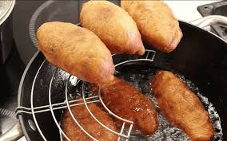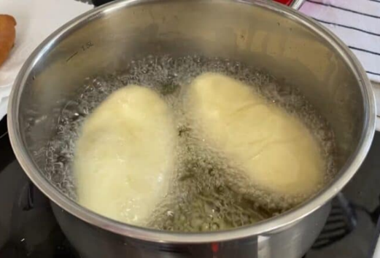
Для смаження використовують спеціальні автомати, електросковороди, електрофритюрниці з автоматичним регулюванням температури. Забороняється використовувати для смаження у фритюрі наплитний посуд, оскільки під час смаження на плиті найвища температура жиру буде у нижній частині біля дна посуду і часточки тіста, що потраплять у жир, миттєво згоратимуть, забруднюючи його.
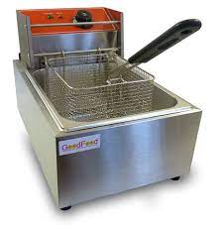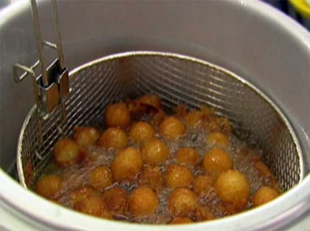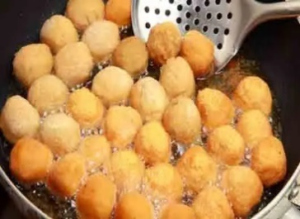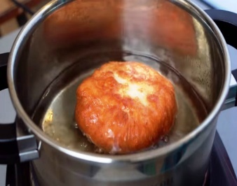

Класифікація дріжджових виробів
«Пиріжки печені з картоплею»
Приготування начинки з картоплі
Почищену і помиту картоплю закладають у киплячу воду, доводять до кипіння, накривають кришкою і продовжують варити при помірному кипінні до готовності.
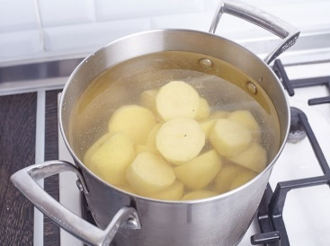
Відвар зливають повністю, а картоплю в гарячому стані протирають, з’єднують з пасерованою цибулею, додають сіль.
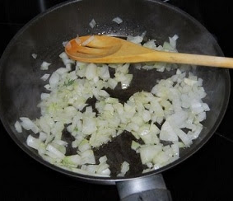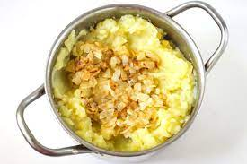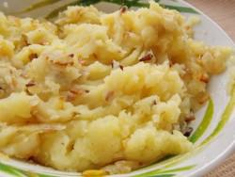
Формування виробів
Готове тісто ділять на шматочки масою по 58 г. Підготовлені шматочки тіста формують у вигляді кульок і залишають для розстоювання протягом 5-7 хв.
Потім кульки розкачують качалкою на круглі заготовки завтовшки 5-10 мм . На середину кожної заготовки кладуть начинку і защипують краї заготовки, надаючи пиріжку видовженої з загостреними кінцями форми.
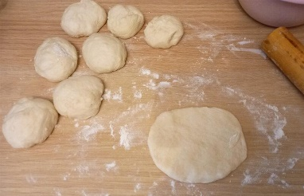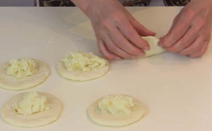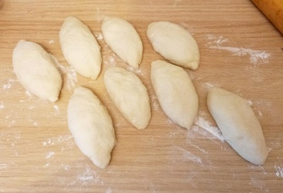
Сформовані пиріжки кладуть рубцем донизу на лист, змащений жиром, на відстані 3 – 4 см один від одного.
Пиріжки залишають для розстоювання протягом 25-30 хв., за 10 хв. перед випіканням змащують поверхню яйцем і випікають при Т 230-240 С протягом 12-15 хв
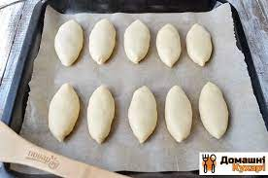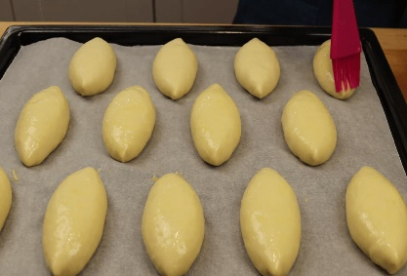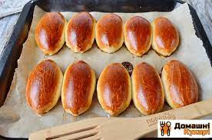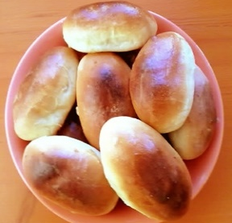

«Пампухи (пончики)»
Формування виробів
Шматки тіста масою по 500 г розкачують у джгут завтовшки 3-4см, нарізують на шматочки масою по 50 г, підкачують у кульки, розстоюють їх протягом 20-30 хв., обсмажують у жирі з обох сторін.
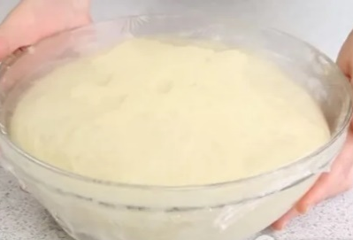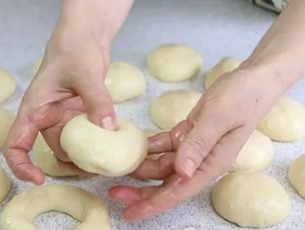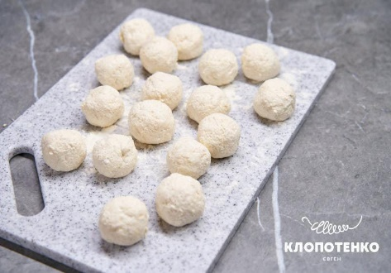
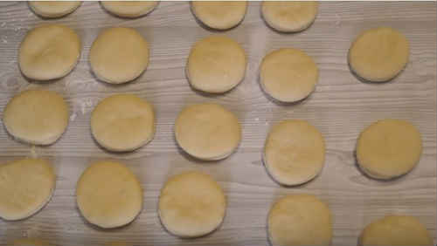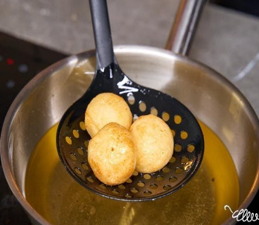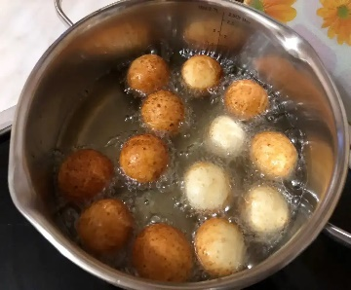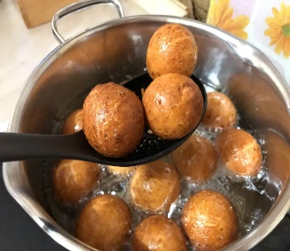
Готові пончики після охолодження посипають цукровою пудрою.
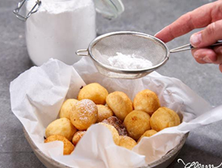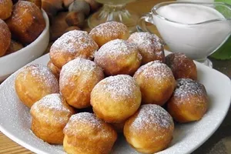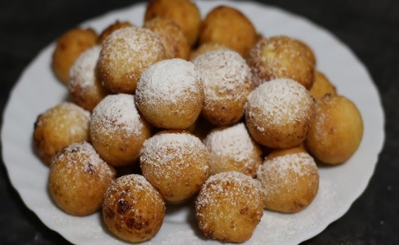

«Пиріжки смажені з горохом»
Приготування начинки з гороху
Горох перебирають і промивають. Підготовлений горох заливають холодною водою з розрахунку 2,5л води на 1 кг гороху і варять у закритому посуди при слабкому кипінні до готовності й випарування надлишкової вологи, при кінці варіння, щоб уникнути підгоряння, горох перемішують.
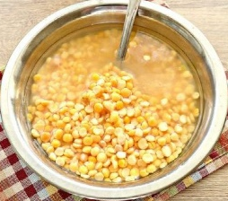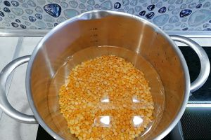
У готовий горох додають пасеровану цибулю, сіль, перець і все ретельно перемішують.
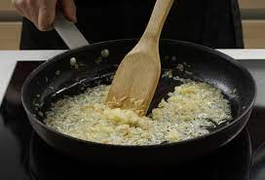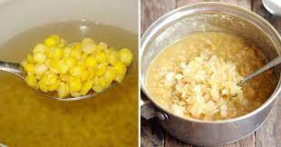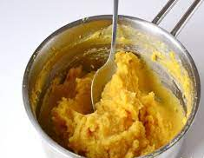
Формування виробів
Шматки тіста масою по 570 г розкачують у джгут завтовшки 3-4см, нарізують на шматочки масою по 57 г, підкачують у кульки і кладуть на листи, змащені жиром, на відстані 4-5 см одна від одної.
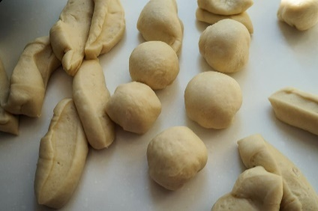
Через 5 хв. кульки перевертають на інший бік і розкачують круглі заготовки завтовшки 4-5 мм. На середину кожної заготовки кладуть начинку по 25 г, тісто згинають навпіл, з’єднують і ретельно защипують краї, надаючи форму півмісяця.
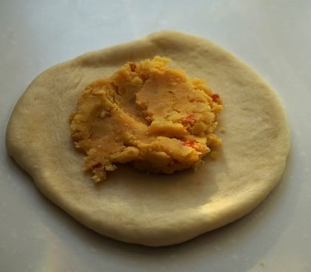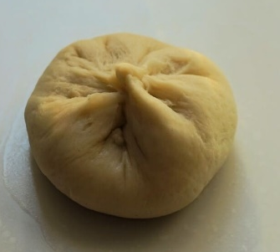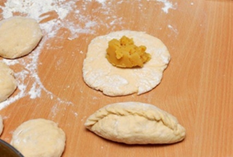
Пиріжки залишають на 20-30 хв. для розстоювання, потім кожний пиріжок ледь розтягують руками і кладуть смажити у фритюр.
Закладають вироби у гарячий фритюр, рухом від себе, підкислою стороною донизу. Коли нижня сторона зарум’яниться, пиріжки акуратно перевертають другою стороною і продовжують смажити до утворення на поверхні золотистої скориночки. Готові вироби виймають шумівкою і залишають на ситі для стікання жиру.
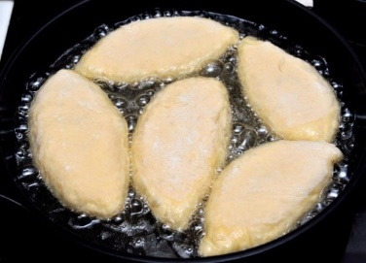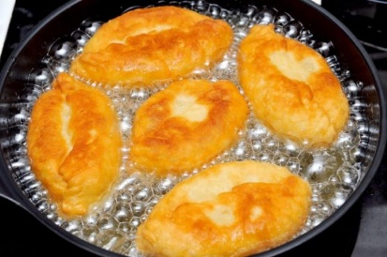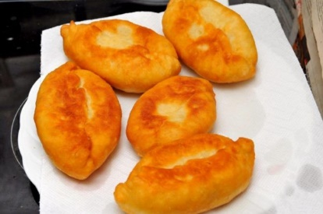

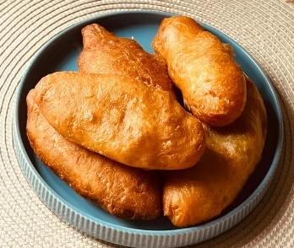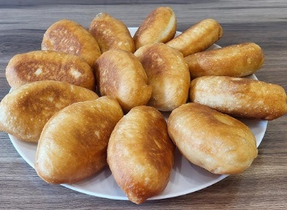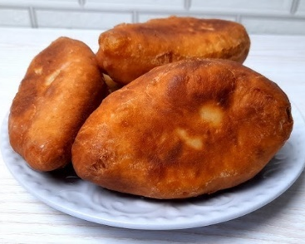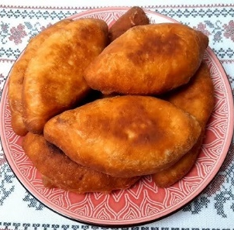

«Пиріжки смажені з картоплею»
Приготування начинки з картоплі
Обчищену і помиту картоплю закладають у киплячу воду, доводять до кипіння, накривають кришкою і продовжують варити при помірному кипінні до готовності.
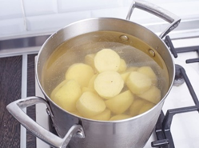
Відвар зливають повністю, а картоплю в гарячому стані протирають, з’єднують з пасерованою цибулею, додають сіль.
Формування виробів
Шматки тіста масою по 570 г розкачують у джгут завтовшки 3-4см, нарізують на шматочки масою по 57 г, підкачують у кульки і кладуть на листи, змащені жиром, на відстані 4-5 см одна від одної. Через 5 хв. кульки перевертають на інший бік і розкачують круглі заготовки завтовшки 4-5 мм. На середину кожної заготовки кладуть начинку по 25 г, тісто згинають навпіл, з’єднують і ретельно защипують краї, надаючи форму півмісяця.
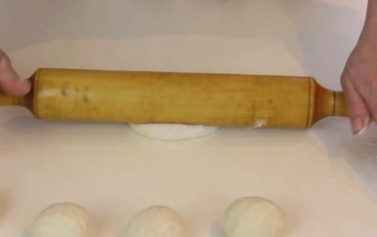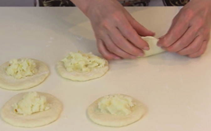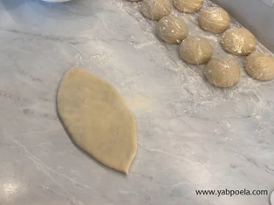
Пиріжки залишають на 20-30хв. для розстоювання, потім кожний пиріжок ледь розтягують руками і кладуть смажити у фритюр.
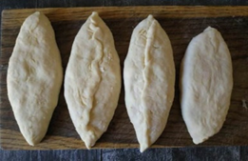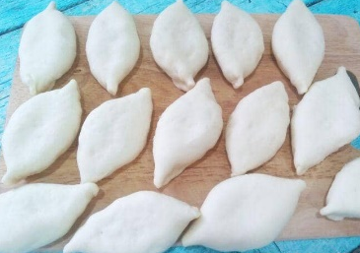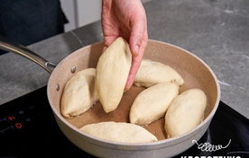
Закладають вироби у гарячий фритюр, рухом від себе, підкислою стороною донизу. Коли нижня сторона зарум’яниться, пиріжки акуратно перевертають другою стороною і продовжують смажити до утворення на поверхні золотистої скориночки. Готові вироби виймають шумівкою і залишають на ситі для стікання жиру.
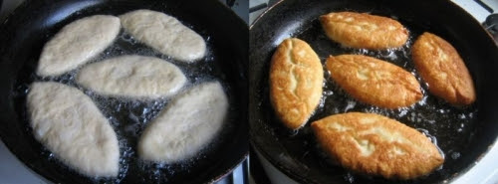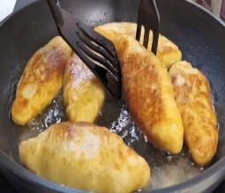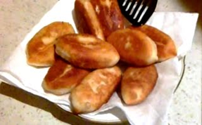
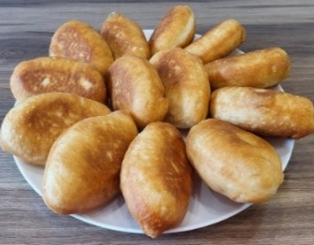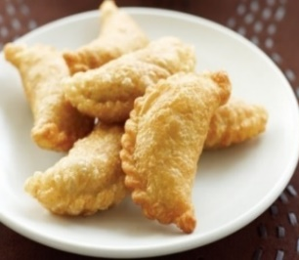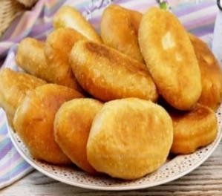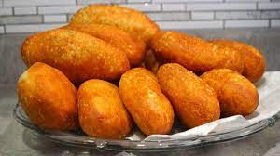

«Пиріжки смажені з капустою»
Приготування начинки з капусти
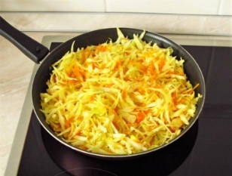
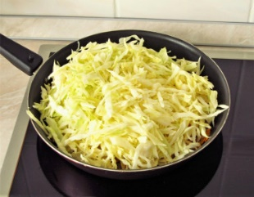
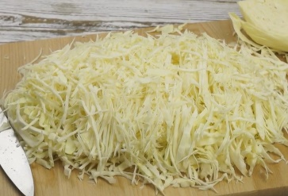
Свіжу зачищену і промиту капусту шаткують, кладуть шаром
близько 3 см на лист з розтопленим жиром і обсмажують до готовності у
жаровій шафі при температурі 180 - 200°С, не допускаючи зміни кольору і
повного розм'якшення.
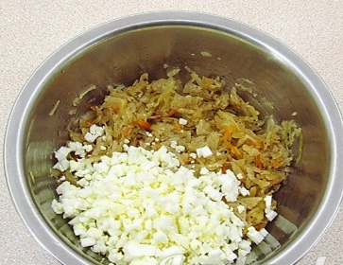
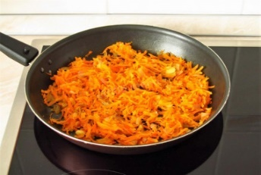
Готову капусту охолоджують, додають сіль, дрібно нарізані варені яйця і зелень петрушки.

Формування виробів
Шматки тіста масою по 570 г розкачують у джгут завтовшки 3-4см, нарізують на шматочки масою по 57 г, підкачують у кульки і кладуть на листи, змащені жиром, на відстані 4-5 см одна від одної.
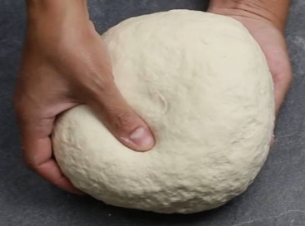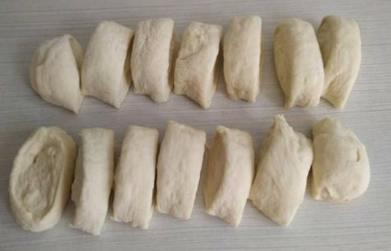
Через 5 хв. кульки перевертають на інший бік і розкачують круглі заготовки завтовшки 4-5 мм. На середину кожної заготовки кладуть начинку по 25 г, тісто згинають навпіл, з’єднують і ретельно защипують краї, надаючи форму півмісяця.
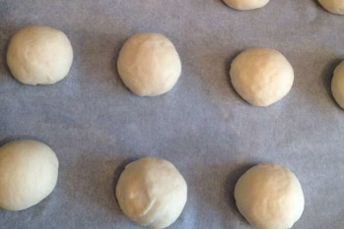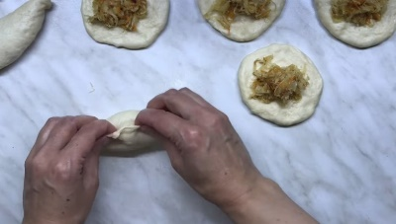
Пиріжки залишають на 20-30 хв. для розстоювання, потім кожний пиріжок ледь розтягують руками і кладуть смажити у фритюр.
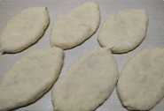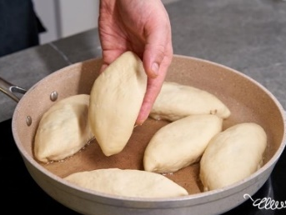
Закладають вироби у гарячий фритюр, рухом від себе, підкислою стороною донизу. Коли нижня сторона зарум’яниться, пиріжки акуратно перевертають другою стороною і продовжують смажити до утворення на поверхні золотистої скориночки. Готові вироби виймають шумівкою і залишають на ситі для стікання жиру.
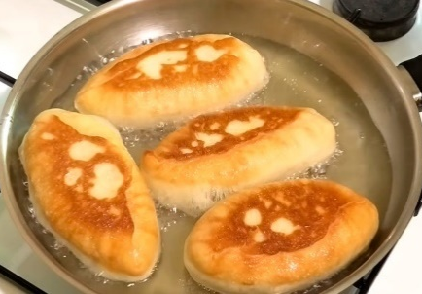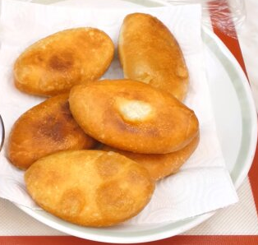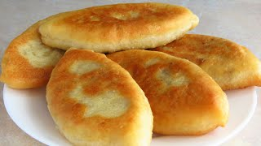

«Біляші»
Приготування начинки з м’яса
М'ясо пропускають через м’ясорубку, додають дрібно посічену цибулю, сіль, перець, воду і перемішують.
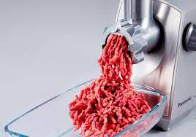
Формування виробу
Готове тісто ділять на шматки масою 100 чи 200 г, після розстоювання формують круглі заготовки завтовшки 3- 4 мм.
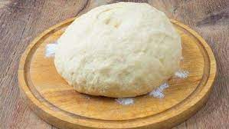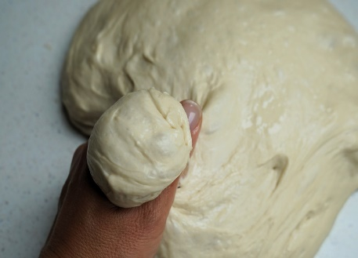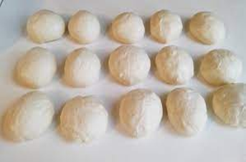
На середину кожної заготовки кладуть начинку і защипують краї тіста, залишаючи начинку по центру відкритою, надають виробам круглої, приплюснутої форми.
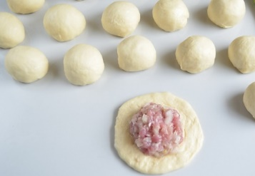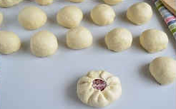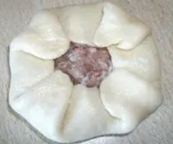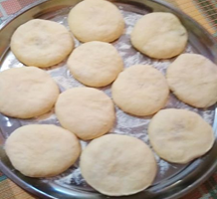
Після 20-20 хв. розстоювання вироби смажать у фритюрі: спочатку виріб кладуть у жир начинкою донизу, а через 2-3 хв. повертають іншим боком і продовжують смажити до зарум'янення.
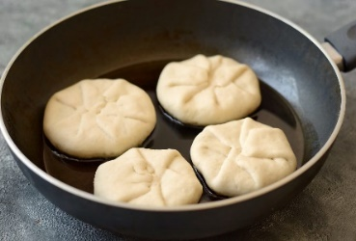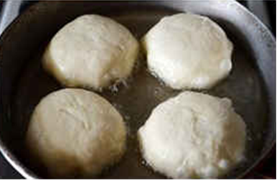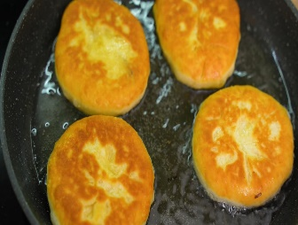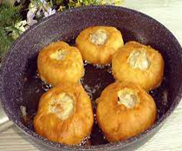

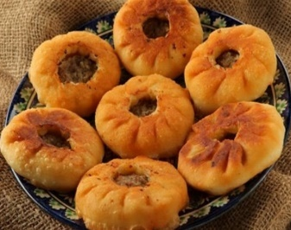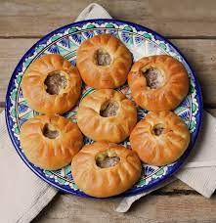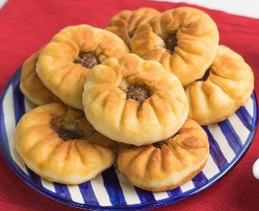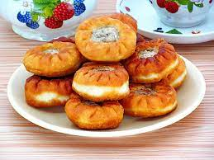
- 5.Закріплення нової теми (10 хв.)
- Дайте визначення що таке дріжджі?
Бажана відповідь:
Дріжджі - мікроорганізми, що складаються з окремих клітин.

- Від чого залежить якість клейковини?
Бажана відповідь:
Якість клейковини залежить від «сили» борошна. З «сильного» борошна (з вмістом клейковини 35 – 40 %) утворюється еластична, пружна клейковина, яка добре утримує вуглекислий газ, а тісто, виготовлене з такого борошна, добре піднімається і зберігає форму виробів.
- Чому у виробах із дріжджового тіста не утворюється рум’яна кірочка?
Бажана відповідь:
У дріжджовому тісті мало цукру.

- Чому вироби погано пропікаються, темно-бурого кольору і що може сповільнити процес бродіння?
Бажана відповідь:
У дріжджовому тісті надлишок цукру тому вироби темно – бурого кольору і це сповільнює процес бродіння тіста.

- Щоб тісто не прилипало до рук, що необхідно зробити?
Бажана відповідь:
Змастити стіл та руки заздалегідь рослинною олією

- Щоб випечені вироби з тіста були м’якими, що слід робити?
Бажана відповідь:
Щоб вироби з тіста були м’якими накрити тканиною ще гарячими.

ІІ. Поточний інструктаж та самостійні вправи учнів (5 год.)
- самостійні вправи з організації робочого місця;
- самостійні вправи з підбору інструмента, інвентарю, посуду;
- вправи з приготуванню страв та підготовці до бракеражу.
Обходи робочих місць з метою:
- дотримання правил санітарії та гігієни, вимог охорони праці(додаток 12, 13);
- проведення додаткового індивідуального інструктажу;
- спостереження за економним використанням часу, сировини;
- спостереження за якістю роботи.
ІІІ. Заключний інструктаж (10 хв.)
- розгляд позитивних та негативних сторін роботи кожного учня при проведенні бракеражу;
- підведення підсумків та оцінка роботи кожного учня;
- демонстрація кращих робіт учнів;
- виставлення оцінок в журнал в/н з коментарем (додаток 14, 15);
- домашнє завдання: удосконалити прийоми і навички при приготуванні виробів з дріжджового тіста безопарним способом.
- оголосити тему наступного уроку;
- організувати прибирання робочих місць.

Майстер в/н Л. В. Волинець

Додаток 1

Бригади | Номер завдання
Бригада 1
Курило Валерій | Картка завдання № 1
Панасенко Євген | Картка завдання № 1
Бригада 2
Подобєдов Іван | Картка завдання № 2
Пономаренко Анатолій | Картка завдання № 2
Бригада 3
Робенко Нікіта | Картка завдання № 3
Рудик Назар | Картка завдання № 3
Бригада 4
Самойленко Артем | Картка завдання № 4
Серветник Яна | Картка завдання № 4
Бригада 5
Супруненко Анжела | Картка завдання № 5
Філістович Артем | Картка завдання № 5
Бригада 6
Флоріанович Валентина | Картка завдання № 6
Харабара Олександра | Картка завдання № 6

Додаток 2
Картка-завдання № 1
до уроку виробничого навчання з теми:
«Приготування виробів з дріжджового тіста безопарним способом»
1. Підібрати інструмент, інвентар, посуд.
2. Організувати робоче місце для приготування виробів з дріжджового тіста безопарним способом.
3. Використовуючи збірник рецептур, перерахувати кількість продуктів для приготування виробів «Пиріжків печених з картоплею».

Картка-завдання № 2
до уроку виробничого навчання з теми:
«Приготування виробів з дріжджового тіста безопарним способом»
1. Підібрати інструмент, інвентар, посуд.
2. Організувати робоче місце для приготування виробів з дріжджового тіста безопарним способом.
3. Використовуючи збірник рецептур, перерахувати кількість продуктів для приготування виробів «Пампухів» (пончиків).

Картка-завдання № 3
до уроку виробничого навчання з теми:
«Приготування виробів з дріжджового тіста безопарним способом»
1. Підібрати інструмент, інвентар, посуд.
2. Організувати робоче місце для приготування виробів з дріжджового тіста безопарним способом.
3. Використовуючи збірник рецептур, перерахувати кількість продуктів для приготування виробів «Пиріжків смажених з горохом».

Картка-завдання № 4
до уроку виробничого навчання з теми:
«Приготування виробів з дріжджового тіста безопарним способом»
1. Підібрати інструмент, інвентар, посуд.
2. Організувати робоче місце для приготування виробів з дріжджового тіста безопарним способом.
3. Використовуючи збірник рецептур, перерахувати кількість продуктів для приготування виробів «Пиріжків смажених з картоплею»

Картка-завдання № 5
до уроку виробничого навчання з теми:
«Приготування виробів з дріжджового тіста безопарним способом»
1. Підібрати інструмент, інвентар, посуд.
2. Організувати робоче місце для приготування виробів з дріжджового тіста безопарним способом.
3. Використовуючи збірник рецептур, перерахувати кількість продуктів для приготування виробів «Пиріжків смажених з капустою»

Картка-завдання № 6
до уроку виробничого навчання з теми:
«Приготування виробів з дріжджового тіста безопарним способом»
1. Підібрати інструмент, інвентар, посуд.
2. Організувати робоче місце для приготування виробів з дріжджового тіста безопарним способом.
3. Використовуючи збірник рецептур, перерахувати кількість продуктів для приготування виробів «Біляшів»

Додаток 3
Інструктивно-технологічна картка
«Пиріжки печені з картоплею»
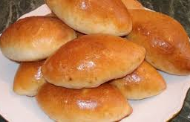
Розрахунок сировини в грамах
Вихід 10 шт. по 75 г
Назва сировини | н/ф | начинка | всього
Борошно | 367 |  | 367
Борошно на підсипання | 17 |  | 17
Цукор - пісок | 25,5 |  | 25,5
Маргарин вершковий | 11 |  | 11
Сіль | 5,8 |  | 5,8
Дріжджі | 11 |  | 11
Вода | 174 |  | 174
Маса тіста | 580 |  | -
Картопля відварена |  | 220 | 220
Цибуля ріпчаста |  | 32,5 | 32,5
Олія рослинна |  | 10 | 10
Сіль |  | 2,5 | 2,5
Маса начинки |  | 250 | -
Маргарин для змащування листів | 2,5 |  | 2,5
Яйця для змащування |  | 15 | 15
Всього сировини | 614 | 280 | 894
Вихід | 570 | 250 | 820
Технологія приготування
Приготування дріжджового тіста( безопарний спосіб)
Воду нагрівають до Т 30 – 40 С, розводять в ній дріжджі ,додають розчинені окремо сіль, цукор; просіяне борошно і замішують тісто протягом 5-7 хв.
Наприкінці замішування тіста вводять розтоплений маргарин. Тісто ставлять в тепле місце на бродіння. Коли тісто збільшиться в об’ємі роблять обминку.
Приготування начинки з картоплі
Почищену і помиту картоплю закладають у киплячу воду, доводять до кипіння, накривають кришкою і продовжують варити при помірному кипінні до готовності. Відвар зливають повністю, а картоплю в гарячому стані протирають, з’єднують з пасерованою цибулею, додають сіль.
Формування виробів
Готове тісто ділять на шматочки масою по 58 г. Підготовлені шматочки тіста формують у вигляді кульок і залишають для розстоювання протягом 5-7 хв.
Потім кульки розкачують качалкою на круглі заготовки завтовшки 5-10 мм . На середину кожної заготовки кладуть начинку і защипують краї заготовки, надаючи пиріжку видовженої з загостреними кінцями форми.
Сформовані пиріжки кладуть рубцем донизу на лист, змащений жиром, на відстані 3 – 4 см один від одного. Пиріжки залишають для розстоювання протягом 25-30 хв., за 10 хв. перед випіканням змащують поверхню яйцем і випікають при Т 230-240 С протягом 12-15 хв.
Вимоги до якості
Зовнішній вигляд – пиріжки видовженої форми, із загостреними кінцями; не розпливчасті, поверхня рівна, блискуча, без тріщин.
Консистенція – пористість добре розвинена, рівномірна, дрібна, м’якушка еластична, при натисканні пальцем, набуває попередньої форми.
Смак і запах – приємні, властиві випеченим виробам; начинка соковита, відповідає продуктам, з яких вона виготовлена.
Колір – світло – коричневий.

Інструктивно-технологічна картка
«Пампухи ( пончики)»
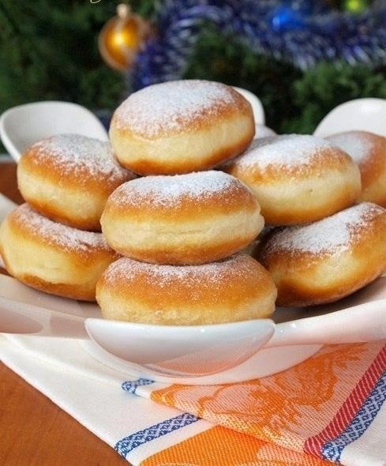
Розрахунок сировини в грамах
Вихід 10 шт. по 50 г
Назва сировини | н/ф | оздоблення | всього
Борошно | 250 |  | 250
Цукор - пісок | 35 |  | 35
Маргарин вершковий | 20 |  | 20
Сіль | 2.5 |  | 2.5
Яйця | 20 |  | 200
Дріжджі | 6 |  | 6
Вода | 125 |  | 125
Маса тіста | 450 |  | 450
Олія рослинна для змащення інвентарю | 2.5 |  | 2.5
Жир для смаження виробів | 50 |  | 50
Цукрова пудра |  | 50 | 50
Всього сировини | 525 | 50 | 525
Вихід | 500 | 50 | 550
Технологія приготування
Приготування дріжджового тіста (безопарний спосіб)
Воду нагрівають до Т 30-40С. Дріжджі розводять окремо у невеликій кількості теплої води, додають сіль, цукор, перемішують, додають яйця. Борошно просіюють, додають до яєчно –цукрової маси , також додають залишок води і замішують дріжджове тісто слабкої консистенції. Готове тісто охолоджують до Т 10С,щоб воно не перекисло під час розбирання.
Формування виробів
Шматки тіста масою по 500 г розкачують у джгут завтовшки 3-4см, нарізують на шматочки масою по 50 г, підкачують у кульки, розстоюють їх протягом 20-30 хв., обсмажують у жирі з обох сторін. Готові пончики після охолодження посипають цукровою пудрою.
Вимоги до якості
Зовнішній вигляд – пончики округлої або кільцеподібної форми;
Консистенція – пористість рівномірна, допускають незначні підкіркові здуття; м’якушка еластична, після легкого натискання відновлює початкову форму.
Колір - світло-коричневий, зверху посипані цукровою пудрою.
Смак і запах – властиві смаженому тісту; не допускається присмак згірклого жиру, інші сторонні присмаки і запахи.

Інструктивно-технологічна картка
«Пиріжки смажені з горохом»
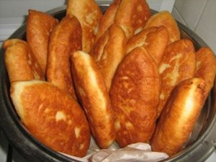
Вихід 10 шт. по 75 г
Назва сировини | н/ф | начинка | всього
Борошно | 310 |  | 310
Цукор – пісок | 20 |  | 20
Маргарин вершковий | 25 |  | 25
Сіль | 3,5 |  | 3,5
Яйця | 35 |  | 35
Дріжджі | 19 |  | 19
Вода | 190 | 287,5 | 477,5
Маса тіста | 570 |  | -
Горох |  | 115 | 115
Цибуля ріпчаста |  | 34,7 | 34,7
Маргарин столовий |  | 25 | 25
Перець чорний мелений |  | 1,2 | 1,2
Сіль |  | 2,5 | 2,5
Олія рослинна для розбирання тіста і змащування листів | 2,5 |  | 2,5
Жир для смаження виробів | 60 |  | 60
Всього сировини | 665 | 464 | 1129
Вихід | 570 | 250 | 820
Технологія приготування
Приготування дріжджового тіста (безопарний спосіб)
Воду нагрівають до Т 30-40С. Дріжджі розводять окремо у невеликій кількості теплої води, додають сіль, цукор, перемішують, додають яйця. Борошно просіюють, додають до яєчно – цукрової маси , також додають залишок води і замішують дріжджове тісто слабкої консистенції. Готове тісто охолоджують до Т 10 С, щоб воно не перекисло під час розбирання.
Приготування начинки з гороху
Горох перебирають і промивають. Підготовлений горох заливають холодною водою з розрахунку 2,5л води на 1 кг гороху і варять у закритому посуди при слабкому кипінні до готовності й випарування надлишкової вологи, при кінці варіння, щоб уникнути підгоряння, горох перемішують. У готовий горох додають пасеровану цибулю, сіль, перець і все ретельно перемішують.
Формування виробів
Шматки тіста масою по 570 г розкачують у джгут завтовшки 3-4см, нарізують на шматочки масою по 57 г, підкачують у кульки і кладуть на листи, змащені жиром, на відстані 4-5 см одна від одної.
Через 5 хв. кульки перевертають на інший бік і розкачують круглі заготовки завтовшки 4-5 мм. На середину кожної заготовки кладуть начинку по 25 г, тісто згинають навпіл, з’єднують і ретельно защипують краї, надаючи форму півмісяця.
Пиріжки залишають на 20-30хв. для розстоювання, потім кожний пиріжок ледь розтягують руками і кладуть смажити у фритюр.
Закладають вироби у гарячий фритюр, рухом від себе, підкислою стороною донизу.
Коли нижня сторона зарум’яниться, пиріжки акуратно перевертають другою стороною і продовжують смажити до утворення на поверхні золотистої скориночки. Готові вироби виймають шумівкою і залишають на ситі для стікання жиру.
Вимоги до якості
Зовнішній вигляд – форма видовжена, із загостреними або тупими кінцями; поверхня зарум’янена, без підгорілих місць, розривів і оголення начинки; виріб добре пропечений без ознак закальцю.
Консистенція – пористість рівномірна, допускають незначні підкіркові здуття; м’якушка еластична, після легкого натискання відновлює початкову форму.
Смак і запах – властиві пиріжкам з даною начинкою, не допускається присмак згірклого жиру, інші сторонні присмаки і запахи.

Інструктивно-технологічна картка
«Пиріжки смажені з картоплею»
Вихід 10 шт. по 75 г
Назва сировини | н/ф | начинка | всього
Борошно | 310 |  | 310
Цукор - пісок | 20 |  | 20
Маргарин вершковий | 25 |  | 25
Сіль | 3,5 | 2,5 | 6
Яйця | 35 |  | 35
Дріжджі | 19 |  | 19
Вода | 190 |  | 190
Маса тіста | 570 |  | -
Картопля відварена |  | 220 | 220
Цибуля ріпчаста |  | 32,5 | 32,5
Олія рослинна |  | 10 | 10
Маса начинки |  | 250 | -
Олія рослинна для розбирання тіста і змащування листів | 2,5 |  | 2.5
Жир для смаження виробів | 60 |  | 60
Всього сировини | 665 | 265 | 930
Вихід | 570 | 250 | 820
Технологія приготування
Приготування дріжджового тіста (безопарний спосіб)
Воду нагрівають до Т 30-40С. Дріжджі розводять окремо у невеликій кількості теплої води, додають сіль, цукор, перемішують, додають яйця. Борошно просіюють, додають до яєчно –цукрової маси , також додають залишок води і замішують дріжджове тісто слабкої консистенції. Готове тісто охолоджують до Т 10 С, щоб воно не перекисло під час розбирання.
Приготування начинки з картоплі
Обчищену і помиту картоплю закладають у киплячу воду, доводять до кипіння, накривають кришкою і продовжують варити при помірному кипінні до готовності. Відвар зливають повністю, а картоплю в гарячому стані протирають, з’єднують з пасерованою цибулею, додають сіль.
Формування виробів
Шматки тіста масою по 570 г розкачують у джгут завтовшки 3-4см, нарізують на шматочки масою по 57 г, підкачують у кульки і кладуть на листи, змащені жиром, на відстані 4-5 см одна від одної.
Через 5 хв. кульки перевертають на інший бік і розкачують круглі заготовки завтовшки 4-5 мм. На середину кожної заготовки кладуть начинку по 25 г, тісто згинають навпіл, з’єднують і ретельно защипують краї, надаючи форму півмісяця.
Пиріжки залишають на 20-30хв. для розстоювання, потім кожний пиріжок ледь розтягують руками і кладуть смажити у фритюр.
Закладають вироби у гарячий фритюр, рухом від себе, підкислою стороною донизу.
Коли нижня сторона зарум’яниться, пиріжки акуратно перевертають другою стороною і продовжують смажити до утворення на поверхні золотистої скориночки. Готові вироби виймають шумівкою і залишають на ситі для стікання жиру.
Вимоги до якості
Зовнішній вигляд – форма видовжена, із загостреними або тупими кінцями; поверхня зарум’янена, без підгорілих місць, розривів і оголення начинки; виріб добре пропечений без ознак закальцю.
Консистенція – пористість рівномірна, допускають незначні підкіркові здуття; м’якушка еластична, після легкого натискання відновлює початкову форму.
Смак і запах – властиві пиріжкам з даною начинкою, не допускається присмак згірклого жиру, інші сторонні присмаки і запахи.

Інструктивно-технологічна картка
«Пиріжки смажені з капустою»
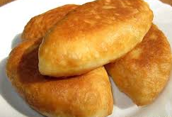
Вихід 10 шт. по 75 г
Назва сировини | н/ф | начинка | всього
Борошно | 310 |  | 310
Цукор-пісок | 20 |  | 20
Маргарин вершковий | 25 |  | 25
Сіль | 3,5 | 2,5 | 6
Яйця | 35 | 20 | 55
Дріжджі | 19 |  | 19
Вода | 190 |  | 190
Маса тіста | 570 |  | -
Капуста свіжа |  | 300 | 300
Зелень петрушки |  | 2,5 | 2,5
Маргарин столовий |  | 20 | 20
Перець чорний |  | 0,5 | 0,5
Олія для змащування листів | 2,5 |  | 2,5
Жир для смаження виробів | 60 |  | 60
Всього сировини | 665 | 350 | 1015
Вихід | 570 | 250 | 820
Технологія приготування
Приготування дріжджового тіста(безопарний спосіб)
Воду нагрівають до Т 30-40 С. Дріжджі розводять окремо у невеликій кількості теплої води, додають сіль, цукор, перемішують, додають яйця. Борошно просіюють, додають до яєчно – цукрової маси , також додають залишок води і замішують дріжджове тісто слабкої консистенції. Готове тісто охолоджують до Т 10 С, щоб воно не перекисло під час розбирання.
Приготування начинки з капусти
Свіжу зачищену і промиту капусту шаткують, кладуть шаром
близько 3 см на лист з розтопленим жиром і обсмажують до готовності у
жаровій шафі при температурі 180 - 200°С, не допускаючи зміни кольору і
повного розм'якшення. Готову капусту охолоджують, додають сіль, дрібно нарізані варені яйця і зелень петрушки.
Формування виробів
Шматки тіста масою по 570 г розкачують у джгут завтовшки 3-4см, нарізують на шматочки масою по 57 г, підкачують у кульки і кладуть на листи, змащені жиром, на відстані 4-5 см одна від одної.
Через 5 хв. кульки перевертають на інший бік і розкачують круглі заготовки завтовшки 4-5 мм. На середину кожної заготовки кладуть начинку по 25 г, тісто згинають навпіл, з’єднують і ретельно защипують краї, надаючи форму півмісяця.
Пиріжки залишають на 20-30 хв. для розстоювання, потім кожний пиріжок ледь розтягують руками і кладуть смажити у фритюр.
Закладають вироби у гарячий фритюр, рухом від себе, підкислою стороною донизу.
Коли нижня сторона зарум’яниться, пиріжки акуратно перевертають другою стороною і продовжують смажити до утворення на поверхні золотистої скориночки. Готові вироби виймають шумівкою і залишають на ситі для стікання жиру.
Вимоги до якості
Зовнішній вигляд – форма видовжена, із загостреними або тупими кінцями; поверхня зарум’янена, без підгорілих місць, розривів і оголення начинки; виріб добре пропечений без ознак закальцю.
Консистенція – пористість рівномірна, допускають незначні підкіркові здуття; м’якушка еластична, після легкого натискання відновлює початкову форму.
Смак і запах – властиві пиріжкам з даною начинкою, не допускається присмак згірклого жиру, інші сторонні присмаки і запахи.

Інструктивно-технологічна картка
«Біляші»
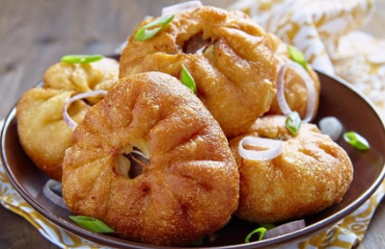
Вихід 10 шт. по 210 г або 20 шт. по 105 г
Назва сировини | н/ф | начинка | всього
Борошно | 800 |  | 800
Вода | 400 |  | 400
Дріжджі | 20 |  | 20
Цукор - пісок | 20 |  | 20
Свинина (котлетне м'ясо) |  | 1100 | 1100
Вода |  | 150 | 150
Цибуля ріпчаста |  | 240 | 240
Жир для смаження | 150 |  | 150
Всього сировини | 1410 | 1490 | 2900
Вихід | 1000 | 1450 | 2450
Технологія приготування
Приготування дріжджового тіста( безопарний спосіб)
Воду нагрівають до Т 30 – 40 С, розводять в ній дріжджі ,додають розчинені окремо сіль, цукор; просіяне борошно і замішують тісто протягом 5-7 хв.
Наприкінці замішування тіста вводять розтоплений маргарин. Тісто ставлять в тепле місце на бродіння. Коли тісто збільшиться в об’ємі роблять обминку.
Приготування начинки з м’яса
М'ясо пропускають через м’ясорубку, додають дрібно посічену цибулю, сіль, перець, воду і перемішують.
Формування виробу
Готове тісто ділять на шматки масою 100 чи 200 г, після розстоювання формують круглі заготовки завтовшки 3- 4 мм. На середину кожної заготовки кладуть начинку і защипують краї тіста, залишаючи начинку по центру відкритою, надають виробам круглої, приплюснутої форми. Після 20-20 хв. розстоювання вироби смажать у фритюрі: спочатку виріб кладуть у жир начинкою донизу, а через 2-3 хв. повертають іншим боком і продовжують смажити до зарум'янення.

Вимоги до якості
Зовнішній вигляд – форма видовжена або кругла, із загостреними або тупими кінцями; поверхня зарум’янена, без підгорілих місць, розривів і оголення начинки; виріб добре пропечений без ознак закальцю.
Консистенція – пористість рівномірна, допускають незначні підкіркові здуття; м’якушка еластична, після легкого натискання відновлює початкову форму.
Смак і запах – властиві виробам з даною начинкою, не допускається присмак згірклого жиру, інші сторонні присмаки і запахи.

Додаток 4
Типові помилки та шляхи їх попередження
при приготуванні дріжджового безопарного тіста

Можливі недоліки | Причини виникнення | Способи виправлення
Тісто не підходить або процес бродіння проходить мляво | Тісто охолодилося. Тісто перегрілося і має температуру понад 55°С Використали неякісні дріжджі . | Поступово підігріти тісто до 30°С. Тісто охолодити до температури 30°С і додати свіжі дріжджі. Додати до тіста якісні дріжджі.
Тісто дуже солодке або солоне | Цукор або сіль покладені понад норму, внаслідок чого затримався розвиток дріжджів | Замісити тісто без цукру чи без солі та з'єднати з надто солодким чи пересоленим тістом.
Тісто кисле | Тісто перебродило | Замісити нове тісто без дріжджів, використовуючи як закваску перекисле тісто
Тісто невеликого об'єму | Недостатнє чи надмірне обминання тіста | Робити обминку тіста залежно від його «сили».
На поверхні тіста утворилася суха скориночка | Тісто бродило у приміщенні з низькою відносною вологістю; під час бродіння посудину з тістом не накривали | Змочити поверхню тіста водою; під час бродіння накрити тісто кришкою чи вологою серветкою.

Додаток 5
Схема приготування
Дріжджове тісто (безопарний спосіб)

Молоко або воду нагрівають до 30- 40°С.

Сіль і цукор розчиняють у невеликій кількості води або молока, проціджують через сито з вічками діаметром 0,5- 1,5 мм.

Яйця або меланж проціджують через сито з вічками розміром 2- 3 мм

Борошно просіюють, додають до яєчно –цукрової маси , також додають залишок води і замішують дріжджове тісто слабкої консистенції.

Готове тісто обминають та формують вироби

Додаток 6
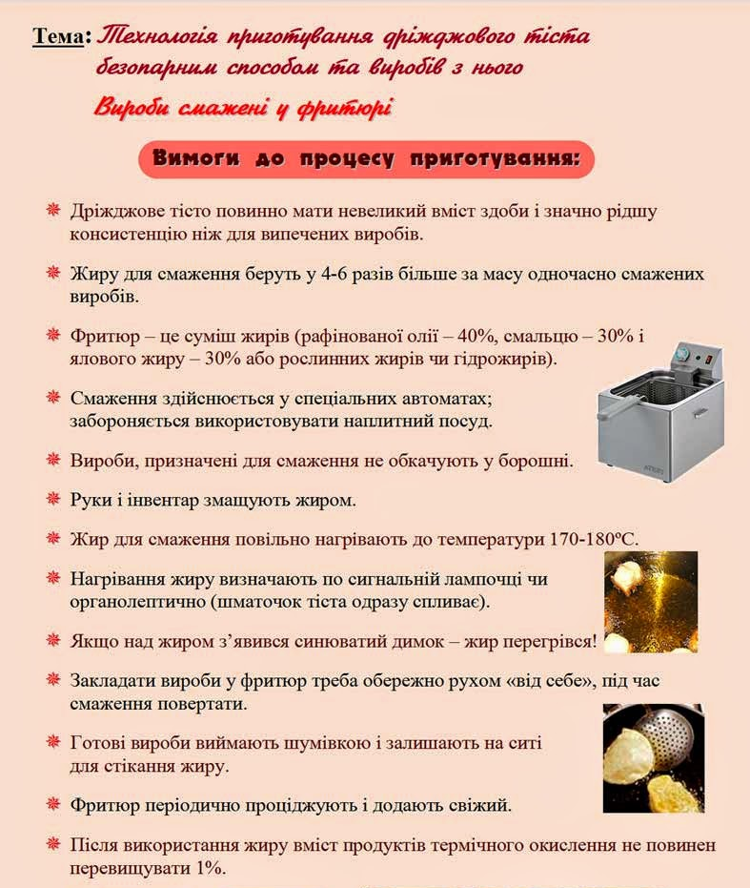

Додаток 7
Технологія приготування виробів смажених у фритюрі

Додаток 8
Послідовність приготування пампухів ( пончиків)
Механізована лінія по виготовленню пончиків | Приготування пончиків ручним способом
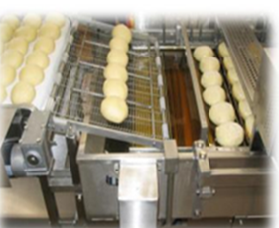 | 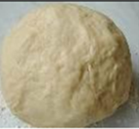  Дріжджове тісто безопарним способом
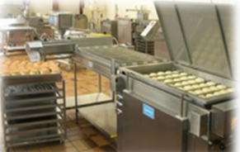 | 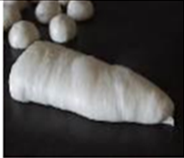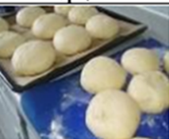  Шматки тіста розкачують у джгут, нарізують на шматочки , підкачують у кульки
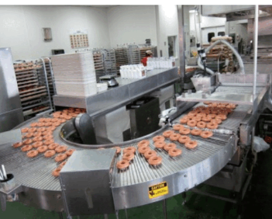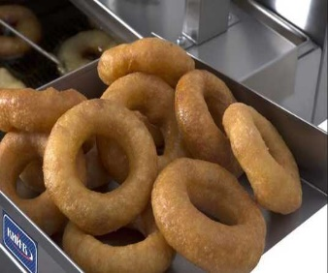 | 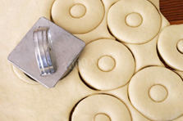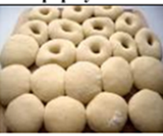  Розкачуємо тісто і виїмкою вирізаємо напівфабрикати у вигляді кільця, розстоююємо
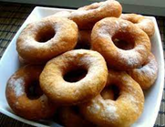  Вимоги до якості:  форма округла або кільцеподібна;  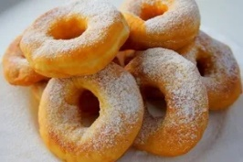  колір світло – коричневий, посипані цукровою пудрою. | 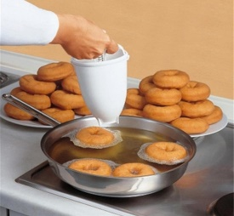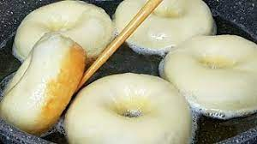  Обсмажуюємо у жирі з обох сторін
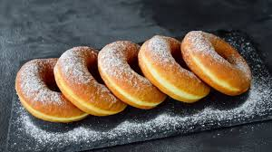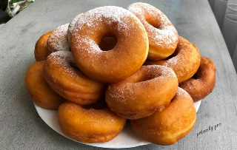
Готові пончики після охолодження посипаємо цукровою пудрою

Додаток 9
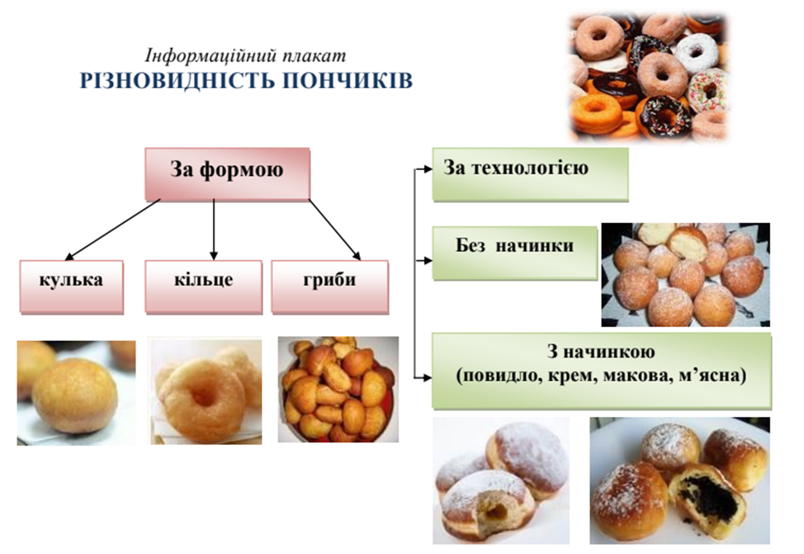

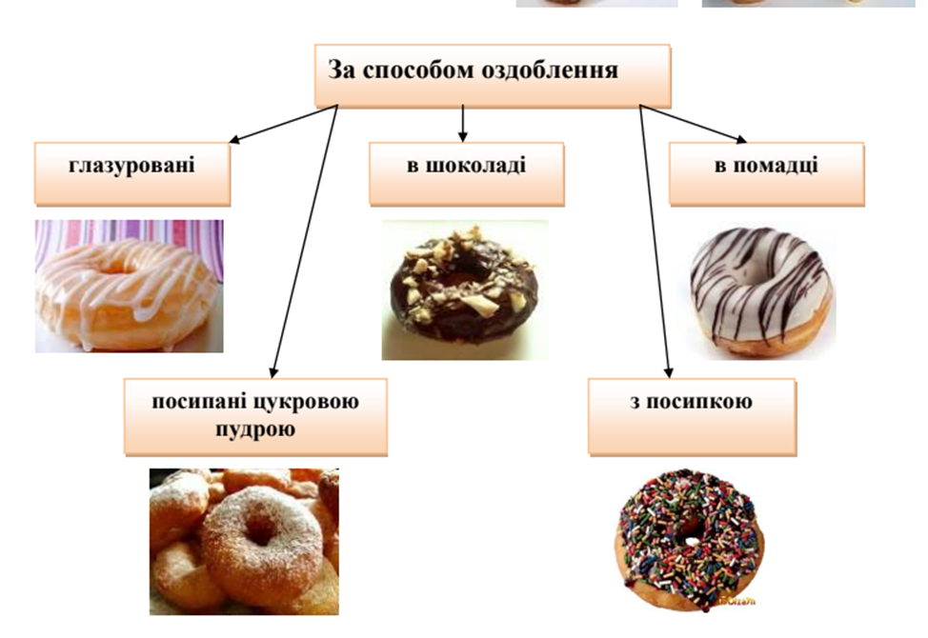

Додаток 10
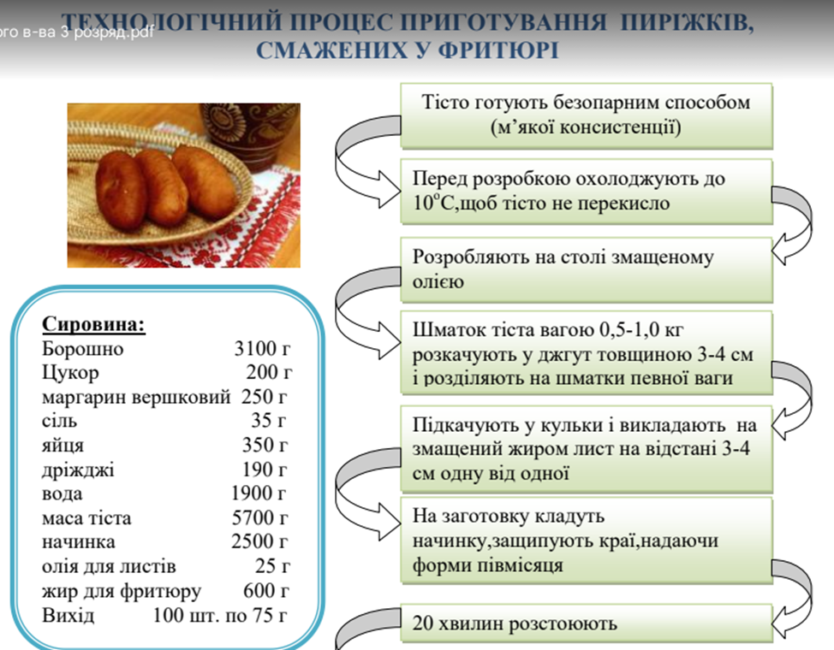
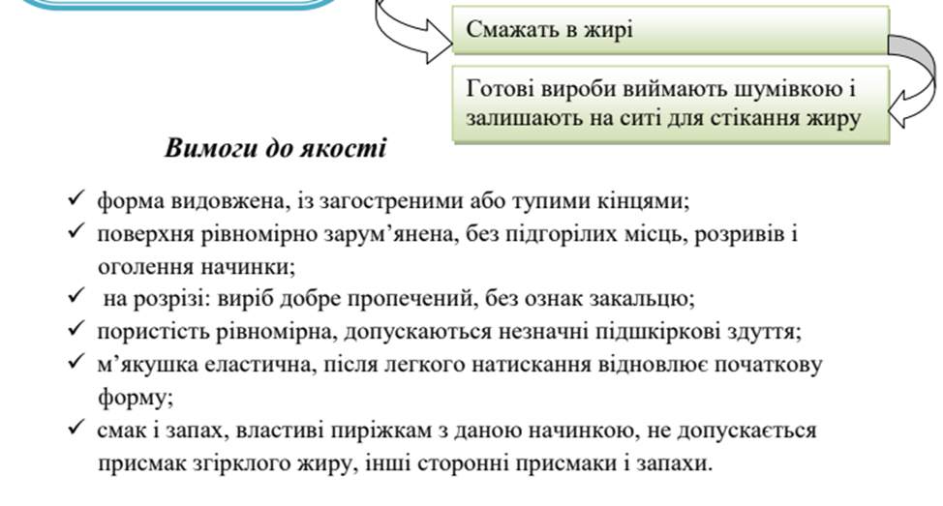

Додаток 11
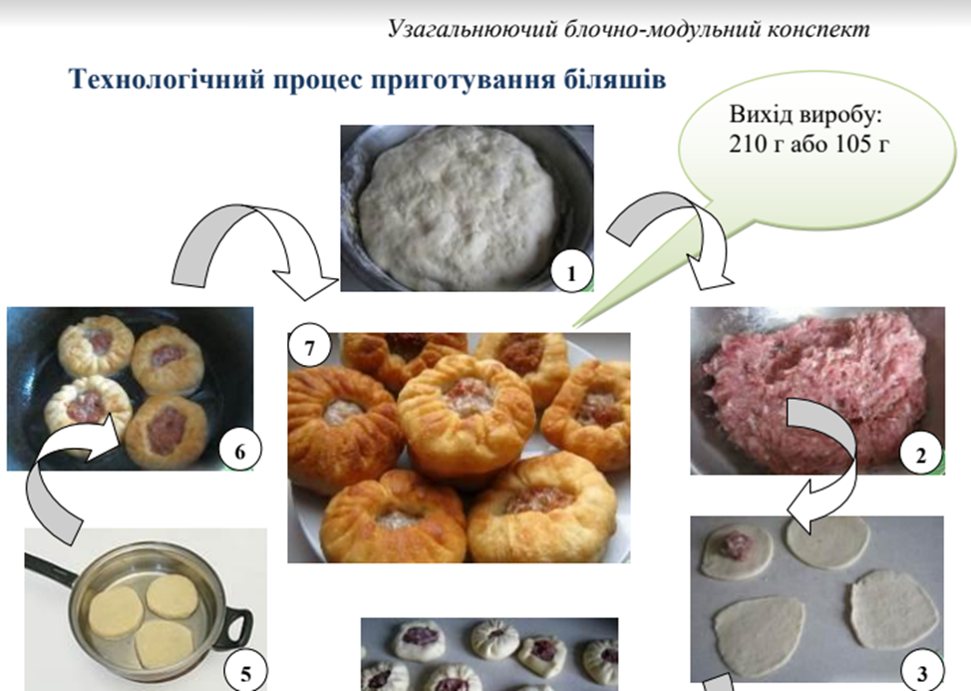
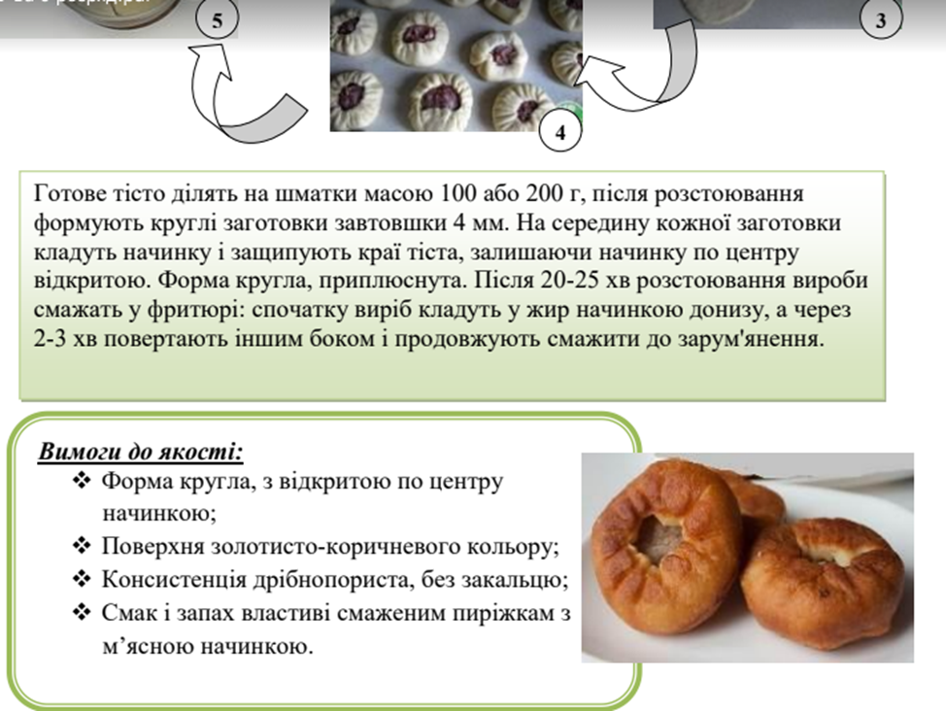

Додаток 12
Вимоги з охорони праці та техніки безпеки
під час роботи в борошняному цеху
Перед початком роботи
- Одягніть спецодяг і застебніть на всі ґудзики.
- Прибрати волосся під головний убір.
- Перевірте заземлення у обладнання, яке буде використовуватись.
- Перевірте наявність гумових килимків.
- Перевірте наявність тяги в витяжних камерах.
- Перевірте відсутність тріщин на поверхні електроплит.
- При наявності недоліків повідомити майстра, не починаючи роботу.
Під час роботи
- Не допускайте роботи обладнання без потреби.
- Відкривайте кришки каструль рухом «на себе», щоб не отримати опіків паром.
- Переміщайте посуд по поверхні плити обережно без ривків та великих зусиль.
- На плиті каструлі наповнюйте рідиною не більше як на 80% об’єму.
- Не допускайте роботи стаціонарних котлів та іншого теплового обладнання без завантаження.
- Слідкуйте за регулятором температури в плитах та жарових шафах, не залишайте ввімкненими без завантаження.
- Слідкуйте за даними манометра, не допускайте підвищення тиску
- Відключайте обладнання, якщо спрацював запобіжний клапан.
- Посуд з гарячою рідиною з плит знімайте удвох, використовуючи сухий рушник.
- Заливайте жир в сковорідку до її включення.
- Розлитий жир на плиту чи в жаровій шафі прибирати після відключення обладнання.
- Проціджуйте гарніри обережно, щоб не отримати опіків.
- Викладайте напівфабрикати на розігріту сковорідку та пекарські листи рухом «від себе».
В аварійних ситуаціях
- Негайно відключити від електромережі.
- Не допускати в небезпечну зону сторонніх осіб.
- Повідомити про те, що сталося керівника робіт.
- Якщо стався нещасний випадок необхідно надати потерпілому першу медичну допомогу, а в разі потреби викликати «швидку допомогу»
- Якщо сталася пожежа - викликати пожежну частину та приступити до гасіння підручними засобами пожежогасіння.
- В усіх випадках виконувати вказівки керівника робіт по усуненню небезпечного стану.
По закінченні роботи
- Вимкніть обладнання і тільки тоді приступайте до його прибирання.
- Не охолоджуйте поверхню плит чи сковорідок водою.
- Прибрати робоче місце і здайте майстру.
Додаток 13
Особиста гігієна працівників підприємств масового харчування
Особиста гігієни – це ряд санітарних правил, яких повинен дотримуватись робітник підприємства масового харчування.
Дотримування тіла в чистоті - є важливою гігієнічною вимогою, шкіра виконує, складну функцію в житті людини – бере участь в дихальному процесі та виділенні продуктів обміну. Рекомендується кожний день:
- перед роботою приймати гігієнічний душ з використанням мила і мочалки або (безпосередньо перед роботою ретельно вимити руки до ліктя).
Дотримування рук в чистоті – має особливо важливе значення для робітників, які в процесі приготування постійно дотикаються з продуктами. Зовнішній вигляд рук робітників повинен відповідати таким вимогам, коротко підстрижені нігті, чистий піднігтьовий простір. Забороняється носити прикраси та годинник. Руки треба мити та дезінфікувати перед початком роботи, після відвідування туалету, при переходів від обробки сировини до обробки готової їжі. Забороняється працювати кухарям, кондитерам які мають гнійничкові захворювання на руках.
Дотримання порожнини рота робітників має велике гігієнічне значення тому, що в роті за звичай знаходиться велика кількість мікроорганізмів. Рекомендується кожний день чистить зуби ранком і на ніч, а після кожного прийому їжі полоскати рот. При простудних захворюваннях робітники не допускаються до роботи без відповідного висновку лікаря.
Санітарний одяг захищає харчові продукти від забруднень, які можуть попасти на них з тіла та особистого одягу. Санітарний одяг надівають в певній послідовності, досягаючи акуратного зовнішнього вигляду, головний убір повинен повністю закривати волосся. При носінні санітарного одягу кожен робітник повинен виконувати ряд правил:
- дотримувати спец одяг на протязі робочого дня в чистоті;
- не користуватися голками, шпильками для застібання халатів;
- не класти в кишеню спецодягу сторонні предмети;
- виходячи з виробничого приміщення треба знімати спец одяг;
- не входити в спец одяг до туалету;
- перед роздаванням готової їжі і по мірі забруднення міняти спец одяг;
- зберігати санітарний одяг окремо від верхнього одягу.
Санітарний режим підприємства – зобов'язує робітників слідкувати за чистотою робочого місця, обладнання, інвентарю, посуду. Приймання їжі робітниками організується на спеціально виділених столиках в торговельному залі.
Медичне обстеження – здійснюється з метою попередження поширення інфекційних захворювань через їжу. При оформленні на роботу на підприємство масового харчування проходять огляд:
- у лікаря-терапевта;
- обстеження на бацило носіння, глистоносіння;
- на туберкульоз легенів (флюорографії);
- на венеричні захворювання (огляду лікаря дерматовенеролога).
Всі дані про медичне обстеження заносяться в особисту медичну книжку. Зберігаються ці книжки у керівника підприємства
Додаток 14

Критерії оцінювання знань та вмінь учнів під час вивчення теми уроку: «Приготування виробів з дріжджового тіста безопарним способом»
Бали | Знає | Уміє
1 | Учень має незначні базові загальні знання з теоретичного матеріалу на рівні розпізнання окремих етапів технологічного процесу з приготування виробів з дріжджового тіста безопарним способом. Під час відповідей і практичних завдань допускає суттєві помилки, які не може виправити самостійно. Виконує тільки фрагменти практичних завдань. | Учень з допомогою майстра відтворює окремі частини практичних завдань з приготування виробів з дріжджового тіста безопарним способом. Не усвідомлено виконує окремі частини практичних завдань. Виконана робота не повністю відповідає якісним показникам. В організації робочого місця є суттєві недоліки. Системно порушує правила охорони праці.
2 | Учень має незначні базові загальні знання з теоретичного матеріалу, пов’язані з етапами технологічного процесу з приготування виробів з дріжджового тіста безопарним способом. Виявляє здатність висловити просту думку. Під час відповідей допускає суттєві помилки, які не може виправити. Виконує тільки фрагменти практичних завдань. Відчутний інтерес до обраної професії. | Учень зі значними труднощами виконує прості прийоми та технологічні операції з приготування виробів з дріжджового тіста безопарним способом. Робота виконана на низькому кваліфікаційному рівні. Вимоги до якості страви визначає з допомогою майстра. В організації робочого місця є суттєві недоліки. Системно порушує правила охорони праці.
3 | Учень має незначні базові загальні знання з теоретичного матеріалу, пов’язані з етапами технологічного процесу з приготування виробів з дріжджового тіста безопарним способом. Знає в якому посуді можна подавати ці страви. Під час відповідей допускає суттєві помилки, які не може виправити. Виконує тільки фрагменти практичних завдань. Проявляє спостережливий інтерес до нової технології. | Учень володіє деякими простими прийомами та технологічними операціями з приготування виробів з дріжджового тіста безопарним способом. Не усвідомлено виконує окремі частини практичних знань, допускаючи помилки, які можуть бути виправлені з допомогою майстра та не вплинуть на якість страви. Може дати об’єктивну якісну оцінку приготовленим стравам тільки з допомогою майстра. Допускає епізодичні порушення в практичних завданнях. Проявляє спостережливий інтерес до нової технології.
4 | Учень має обмежений обсяг знань навчального матеріалу, пов’язаний з харчовою цінністю сировини, необхідної для приготування виробів з дріжджового тіста безопарним способом, організацією робочого місця та технологією приготування виробів з дріжджового тіста безопарним способом. Під час відповіді допускає значну кількість помилок, які може виправити з допомогою майстра. Вміє частково користуватися збірником рецептур та інструктивно-технологічними картками з приготування страв. | Учень володіє деякими простими прийомами та з допомогою майстра виконує технологічні операції, необхідні для приготування виробів з дріжджового тіста безопарним способом.  За допомогою майстра складає інструктивно-технологічні картки для приготування страв, недостатньо усвідомлено користуючись при цьому збірником рецептур. Може відпустити виготовлені страви, при цьому допускає неточності маси виходу. Недостатньо володіє знаннями у визначені якості страв, тому результати його роботи відповідають мінімальним діючим якісним показникам. Допускає епізодичні порушення в організації робочого місця, дотриманні технічних вимог охорони праці, які не впливають на безпеку життєдіяльності.
5 | Учень має обмежений обсяг знань навчального матеріалу, пов’язаний з харчовою цінністю сировини, необхідною для приготування виробів з дріжджового тіста безопарним способом, організацією робочого місця та технологією приготування виробів з дріжджового тіста безопарним способом. Розповідає правила відпуску страв та дає їм якісну оцінку. Орієнтується в підборі начинок, тіста з використанням збірника рецептур та посуду для їх відпуску. Може частково обґрунтувати свою відповідь. Під час відповіді допускає незначну кількість помилок, які може виправити з допомогою майстра. Виявляє пізнавальний інтерес до нової технології. | Учень виконує переважну більшість прийомів та технологічних операцій, необхідних для виконання завдань з приготування виробів з дріжджового тіста безопарним способом, їх формування, випікання та відпуск.  Намагається складати інструктивно-технологічні картки, але недостатньо усвідомлено користується збірником рецептур, не вміє робити перерахунок сировини. В окремих випадках допускає порушення технічних вимог охорони праці, які не впливають на безпеку життєдіяльності. Економно використовує продукти та енергоресурси.
6 | Учень виявляє знання та розуміння основних положень навчального матеріалу, у цілому самостійно відтворює основний навчальний матеріал. Дає товарознавчу характеристику сировини для приготування виробів з дріжджового тіста безопарним способом. Під час відповіді допускає окремі помилки, які не може частково виправити. Орієнтується в підборі посуду для відпуску страв. Може частково обґрунтувати навчальний матеріал під час оцінювання інших учнів, порівнювати та робити висновки. | Учень самостійно готує вироби з дріжджового тіста безопарним способом, дає їм якісну оцінку.  З епізодичною допомогою майстра вирішує проблемні виробничі ситуації, складає інструктивно-технологічні картки з використанням нормативно-технологічної документації. Відпускає страви, допускаючи помилки у підборі посуду та температури подачі. Організовує робоче місце з дотриманням технічних вимог охорони праці.
7 | Учень має широкі загальні знання, пов’язані із харчовою цінністю сировини, необхідною для приготування виробів з дріжджового тіста безопарним способом, організацією робочого місця та технологією приготування виробів з дріжджового тіста безопарним способом. Аналізує, порівнює кулінарну характеристику страв, робить висновки. Відповідь учня у цілому правильна, але містить неточності та недостатньо обґрунтована, допускає несуттєві помилки, які може частково виправити. Знає як користуватися довідковою літературою з технології приготування виробів. | Учень може самостійно виконувати переважну більшість прийомів і технологічних операцій згідно інструктивно-технологічних карток під час приготування виробів з дріжджового тіста безопарним способом з незначним відхиленням від установлених норм часу. Вміло застосовує теоретичні знання під час підготовки устаткування до роботи, виконує правила санітарії та гігієни. Вміло та правильно підбирає інструмент, інвентар, посуд для відпуску страв. Робить необхідні розрахунки сировини, користуючись нормативною документацією, складає інструктивно-технологічні картки, допускаючи незначні помилки. Дає якісну оцінку стравам. Організовує робоче місце з дотриманням технічних вимог охорони праці.
8 | Учень має широкі загальні знання, пов’язані із харчовою цінністю сировини, необхідною для приготування виробів, організацією робочого місця та технологією приготування виробів з дріжджового тіста безопарним способом. Дає визначення основних процесів, що відбуваються в харчових продуктах під час теплової обробки. Користується збірником рецептур під час складання інструктивно-технологічних карток. За допомогою майстра аналізує, порівнює, робить висновки харчової цінності страв, встановлює зв’язок професії кухаря з іншими предметами. Підбирає посуд та відпускає страви, дає їм якісну оцінку. У цілому дає логічну, достатньо обґрунтовану відповідь, допускаючи несуттєві помилки, які частково виправляє. | Учень може самостійно виконувати всі прийоми та технологічні операції з організації та приготування виробів з дріжджового тіста безопарним способом. Вміло застосовує теоретичні знання з санітарної обробки продуктів, обладнання, правильно підбирає устаткування і посуд для виконання технологічних операцій. Готує страви з дотриманням послідовності технологічного процесу, допускає незначні помилки, які може сам виправити. Усвідомлено користується збірником рецептур та іншою довідковою літературою. Організовує робоче місце з дотриманням охорони праці.
9 | Учень має широкі загальні та базові теоретичні знання, вільно володіє навчальним матеріалом в межах програми, самостійно використовує знання для теоретичних і практичних завдань з визначення харчової цінності страв, приготування виробів з дріжджового тіста безопарним способом.  Дає визначення основних технологічних понять, аналізує, порівнює, систематизує інформацію, робить висновки та встановлює зв’язок з виробничим навчанням. Його відповідь у цілому правильна, логічна та достатньо обґрунтована. Інколи допускає несуттєві помилки, які може сам виправити. Усвідомлено користується збірником рецептур та іншою нормативною документацією. | Учень правильно виконує всі прийоми та технологічні операції під час виконання практичних завдань по приготуванню виробів з дріжджового тіста безопарним способом; експлуатації устаткування; визначення відсотка втрат в продуктах під час холодної та теплової обробки, перерахунку сировини на задану кількість. Вміє пояснити процеси, що відбуваються в тісті під час теплової обробки. Вміло підбирає посуд, відпускає та проводить бракераж страв. Усвідомлено користується довідковою інформацією, технічною та нормативно-технологічною документацією. Під час виконання роботи допускає несуттєві помилки, які сам виправляє. Організація робочого місця відповідає вимогам.
10 | Учень володіє глибокими міцними знаннями, здатний використовувати їх у нестандартних умовах. Виявляє елементи творчого підходу до технології приготування виробів з дріжджового тіста безопарним способом, знає правила їх відпуску, визначення якості. Усвідомлено засвоює нову інформацію в ширшому обсязі, ніж передбачено програмою. Володіє глибокими професійними знаннями навчального матеріалу з підбору посуду, устаткування для приготування виробів з дріжджового тіста безопарним способом. Відповідь повна, правильна, логічна, системна, містить аналіз. На основі нормативної документації самостійно складає інструктивно -технологічні картки для приготування виробів. Під час відповіді допускає окремі неточності, які може виправити самостійно. Виявляє творчий інтерес до обраної професії, нової техніки (устаткування) та новітньої технології. | Учень правильно виконує всі прийоми та технологічні операції, знає правила їх відпуску, визначення їх якості. Вміє готувати страви для різних закладів ресторанного господарства. Встановлює причинно-наслідкові та між предметні зв’язки, робить аргументовані висновки з незначною консультацією викладача. Вміє самостійно користуватися інформаційними джерелами. Практичні завдання з перерахунку сировини, визначення відсотку втрат в продуктах під час холодної і теплової обробки; складання технологічних схем виконує у цілому правильно, у повному обсязі, як з використанням типового алгоритму, та і в дещо змінених умовах. Здійснює самоконтроль якості продукції. Забезпечує високий рівень організації праці та дотримання правил охорони праці, економно використовує продукти та енергоресурси. Здатен до самокерування під час навчання і має практичний досвід у роботі як у простих, так і у виняткових ситуаціях.
11 | Учень володіє глибокими узагальненими знаннями, виявляє творчі здібності у виконанні теоретичних і практичних завдань з складною технологією приготування виробів з дріжджового тіста безопарним способом. Відповідь повна, правильна, логічна, містить аналіз і систематизацію. Усвідомлено засвоює нову інформацію в ширшому обсязі, ніж передбачено програмою. Виказує творчий інтерес до обраної професії, вивчення нової техніки (устаткування) та новітньої технології. | Учень правильно виконує всі прийоми та технологічні операції з приготування виробів з дріжджового тіста безопарним способом. Знає правила їх відпуску, визначення якості. Порівнює асортимент та технологію приготування страв у різних закладах ресторанного господарства. Встановлює причинно-наслідкові та між предметні зв’язки, робить аргументовані висновки. Вміє самостійно користуватися інформаційними джерелами. Практичні завдання з перерахунку сировини, визначення відсотку втрат в продуктах під час холодної і теплової обробці, складання технологічних схем виконує правильно, у повному обсязі. Вміє вирішувати проблемні виробничі ситуації. Вміє обрати оптимальний варіант виконання навчально-виробничого завдання. Забезпечує високий рівень організації праці та дотримання правил безпеки праці.  Здатен до самокерування під час навчання і має практичний досвід у роботі як у простих, так і у виняткових ситуаціях.  Учень є учасником і переможцем загально училищних конкурсів професійної майстерності.
12 | Учень усвідомлено засвоює нову інформацію в ширшому обсязі, ніж передбачено програмою. Володіє узагальненими професійними знаннями, виявляє творчі здібності у виконанні теоретичного та практичного завдань з технології приготування виробів з дріжджового тіста безопарним способом, знає правила відпуску страв, підбору соусів та визначення якості страв. Встановлює причинно-наслідкові та міжпредметні зв’язки, робить аргументовані висновки. Правильно робить перерахунок сировини, вміло користується довідковою літературою, нормативною документацією. Відповідь повна, правильна, логічна, містить аналіз, систематизацію.  Виказує пізнавальний творчий інтерес до обраної професії, нової техніки (устаткування) та новітньої технології. | Учень правильно виконує всі прийоми та технологічні операції під час приготування виробів з дріжджового тіста безопарним способом в різних закладах ресторанного господарства. Вміє самостійно користуватися інформаційними джерелами. Порівнює та аналізує асортимент та технологію приготування страв різних кухонь. Практичні завдання з перерахунку сировини, визначення відсотку втрат в продуктах під час холодної та теплової обробки, складання технологічних схем для приготування страв виконує правильно, у повному обсязі, як з використанням збірника рецептур так і інших нормативних документів. Виконує дослідницьку роботу, робить висновки та узагальнення. Здатен до самокерування під час навчання і має практичний досвід у роботі як у простих, так і у виняткових ситуаціях. Результат виконаної роботи повністю відповідають якісним показникам, або може бути кращим від них.

Додаток 15
Протокол підсумків уроку

№ п/п | Прізвище, ім’я учня | Оцінка за |  | Загальна оцінка
№ п/п | Прізвище, ім’я учня | актуалізацію опорних знань | опрацювання нової теми | Загальна оцінка
1. | Курило Валерій
2. | Панасенко Євген
3. | Подобєдов Іван
4. | Пономаренко Анатолій
5. | Робенко Нікіта
6. | Рудик Назар
7. | Самойленко Артем
8. | Серветник Яна
9. | Супруненко Анжела
10. | Філістович Артем
11. | Флоріанович Валентина
12. | Харабара Олександра

